Информация о проведении мероприятий, посвященных празднованию Дня народного единства в МКОУ ГСОШ №1
В целях воспитания учащихся на традициях равенства всех народов, дружбы, взаимопомощи, солидарности, мира в школе был утвержден план мероприятий празднования Дня народного единства.
Во всех классах были проведены мероприятия: беседы, открытые уроки, классные часы, инсценировки, конкурсы, ярмарки солидарности.
Открытый классный час был проведен в 10-11 классе с приглашением членов администрации школы и учителей истории.
(кл. рук. Гаджиев Ш.М. Ибрагимова Г.М.)
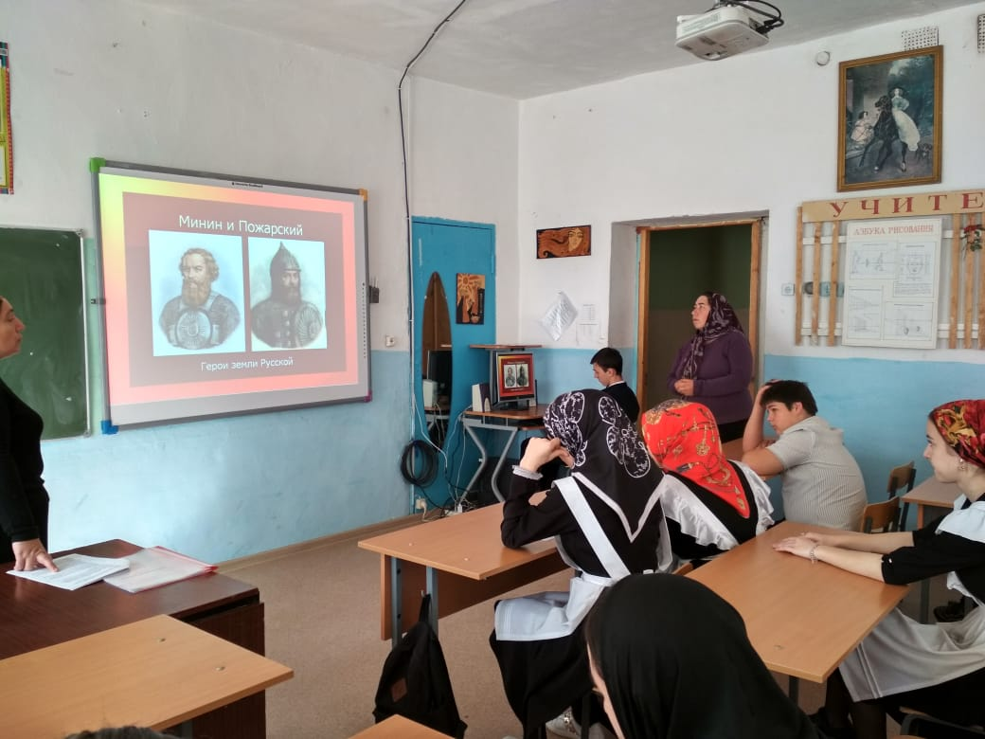
Совместно с работниками центральной районной библиотеки проведен вечер, где участвовали учащиеся нашей школы который прошел организованно и интересно.
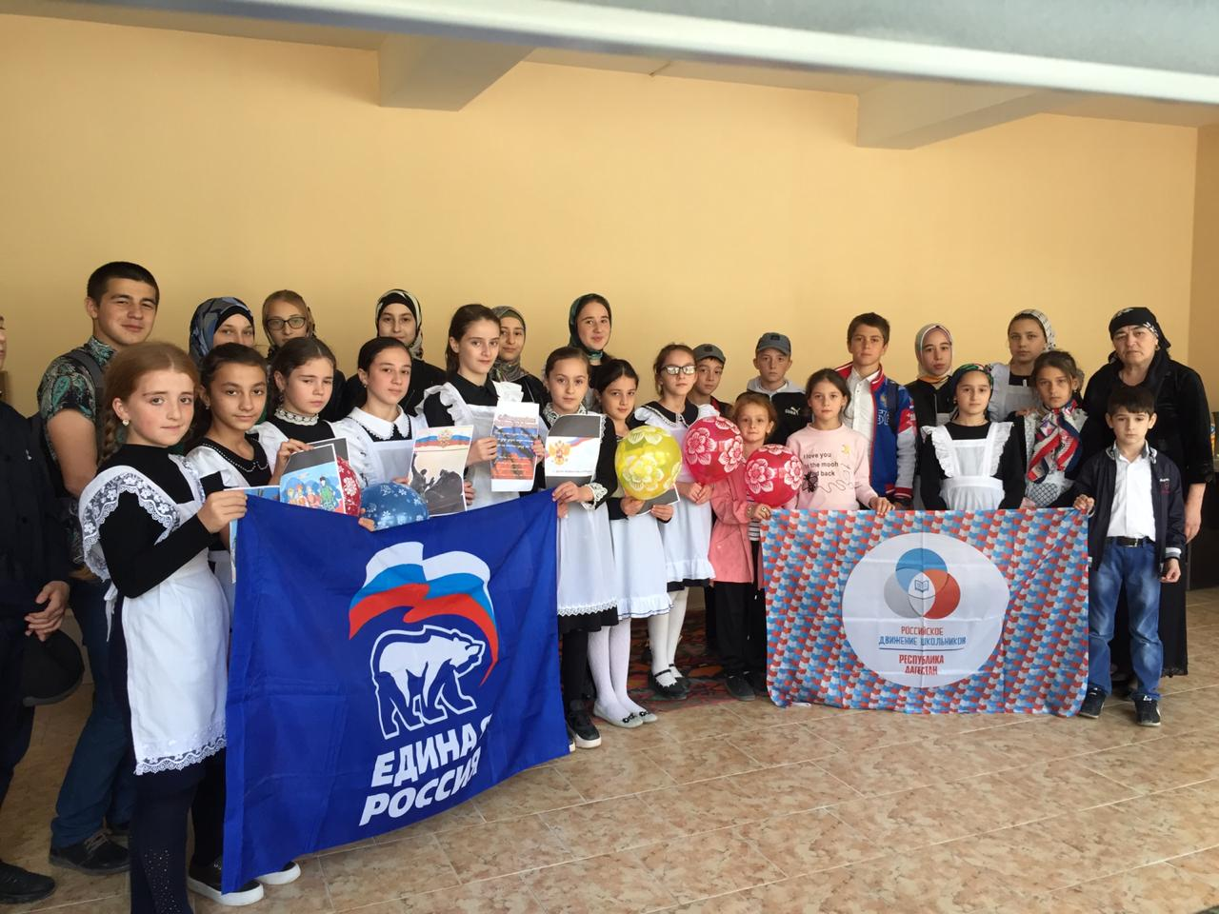
28.10.2019 году был проведен конкурс рисунков «В единстве наша сила»
Победителями стали учащиеся 7а класса:
1 место – Зайнудинова З.
2 место – Мусаева П.
3 место – Расулова М.
Провел конкурс учитель ИЗО Курбанов К.Д.
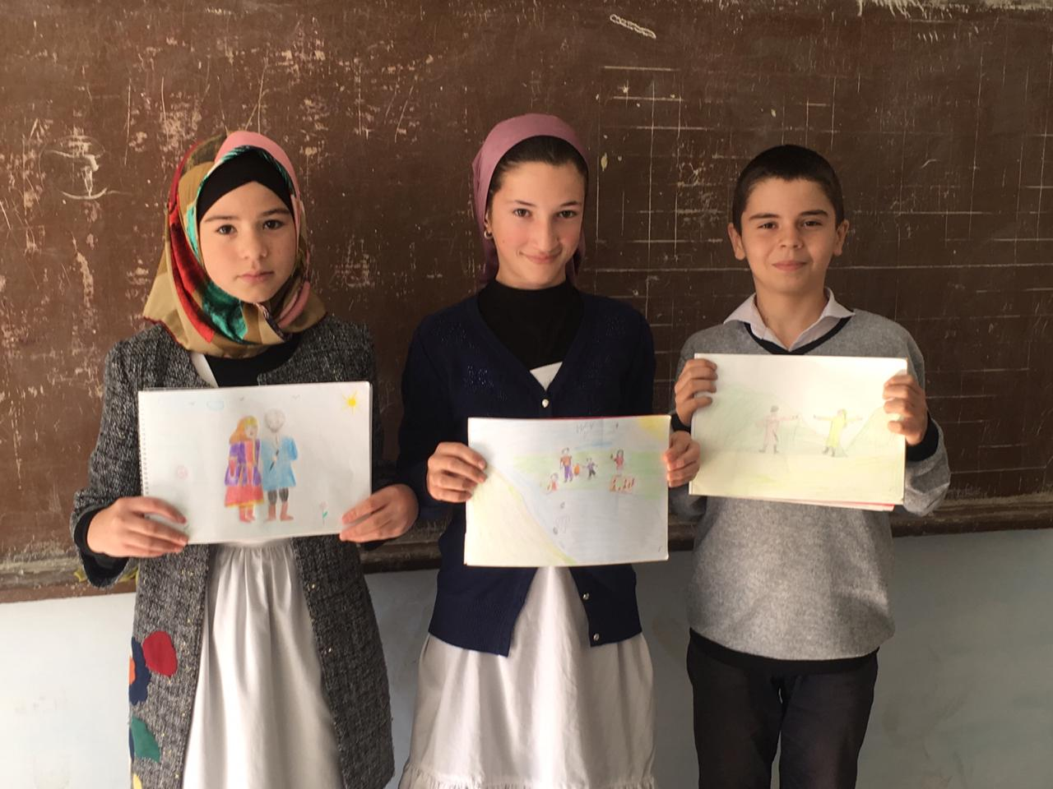
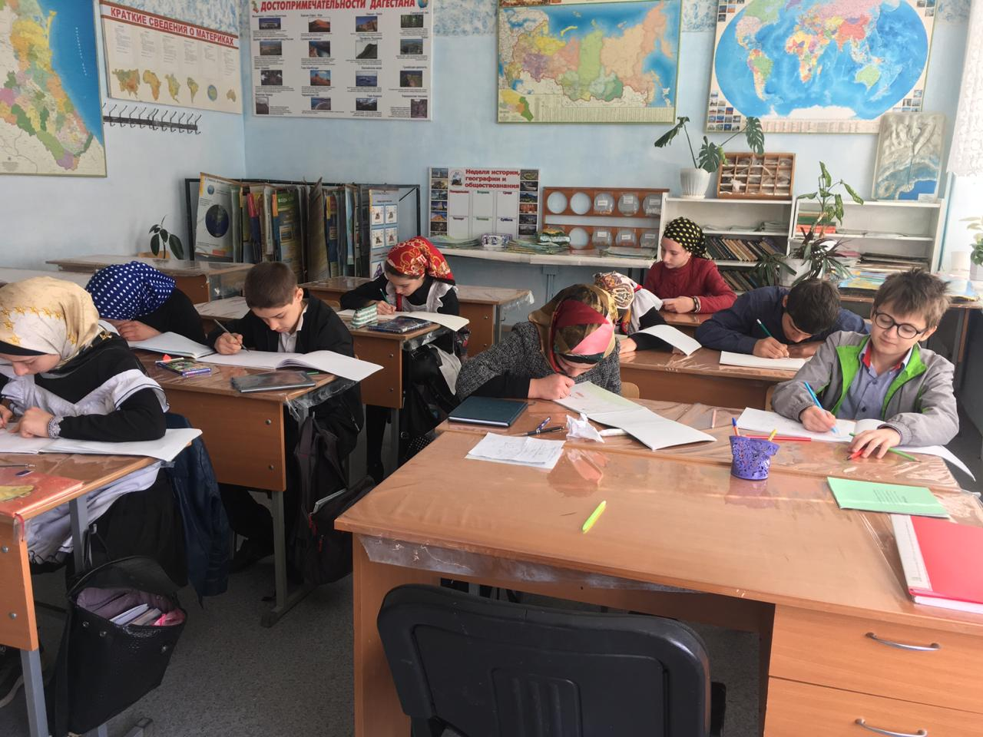
25.10.2019 был проведен конкурс чтецов «Мы дружбой народов сильны» Конкурс где прочитали стихотворения русских и национальных поэтов. Жюри определили места:
1 место – Магомедова Ф. – 8класс
2 место – Махмудова А. – 9класс
3 место – Абдулаева А. – 5 класс
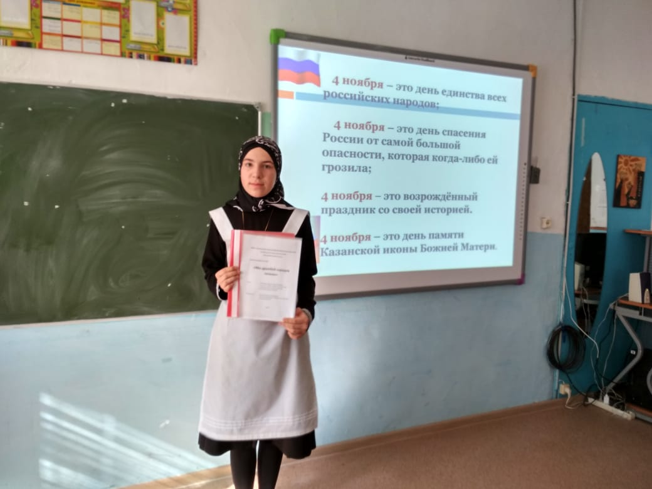
28.10.2019 свою ярмарку солидарности учащиеся 9б класса посвятили празднику Дню народного единства.
Проведена акция Российского движения школьников. В школе был организован конкурс сочинений: «В дружбе наша сила». Проведен в двух номинациях:
1) 10-11кл.
2) 7-9 кл.
В первой номинации:
1 – Махмудова Х. 10класс
2 – Мусагаджиева П. 11класс
3 – Магомедова А. 11класс
Во второй номинации:
1 – Магомедова Ф. – 8класс
2 – Гамзатова Х. – 8класс
31.10.2019 была проведена выставка работ учащихся по этнокультуре, декоративному и изобразительному искусству.
Во время каникул учащиеся начальных классов и для 5-11 классов будут проведены экскурсии в районный музей им. Тахо-Годи.

